BREVET DE TECHNICIEN SUPÉRIEUR

maintenance des systÈmes

Option : Systèmes de production

Session 2017

U 42 : Analyse des solutions technologiques

Durée : 4 heures – Coefficient : 4

Proposition de barème de notation en dernière page

Q1.1 et Q1.2.1 (voir DR1)

V₃
Descendre le cadre de retournement: course 1
(auto positionnement des claies dans le cadre grâce à des guides)
Amener les claies pleines sous le retourneur
Monter le cadre de retournement: course 2
Brider des claies sur le cadre de retournement
Descendre le cadre de retournement: course 2
Retourner le cadre de retournement (180°)
Monter le cadre de retournement: course 1
(situation d’attente pour la prochaine paire de claie)
Débrider des claies inférieures du cadre de retournement
Evacuer les claies pleines
M₁₀
Convoyeur
M₁₀
V_{b1}- ; V_{b2}-
M₁₀
M₁₁
M₁₀
V_{a1}+;V_{a2}+
Convoyeur
2.015s
3s
3.609s
2s
3.609s
3s
2.015s
2s
3s
Retourner
les
boules
de
fromage
Q 1.1
Q 1.2.1
Q 1.3
24.248s
Total

Q1.2.2 (voir DR2)

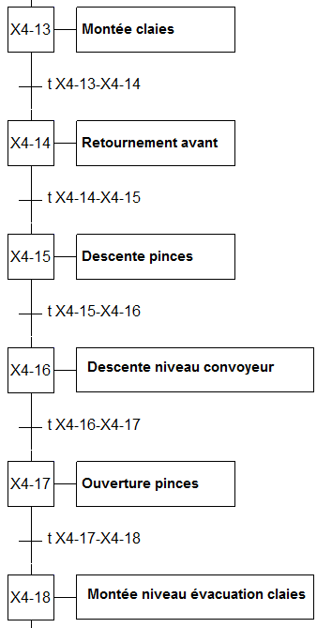

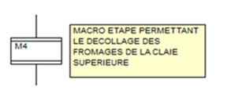

Q1.3.1 Vitesse d’avance (en régime) de la montée du cadre de retournement.

( ω=π.N/30) ⇒ ω = π.24/30 = 2,51 rad/s
( v= ω.r ) ⇒ v = 2,51. 100 = 251 mm/s

Q1.3.2 Temps de la montée du cadre de retournement.

course 1 : ( v=d/t) ⇒ t = (380-(2x62.5))/251 = 1.015 s (en regime)
soit t₁ = 1.015+ (2x0.5) = 2.015 s
course 2 : ( v=d/t) ⇒ t = (780-(2x62.5))/251 = 2.609 s (en regime)
soit t₂ = 2.609+ (2x0.5) = 3.609 s
(voir DR1)

temps total de la fonction : retournement des boules de fromage.

T total ≈ 24.3 s < 40 s

Q1.3.3

10 frappes et 10,5s

Q1.3.4 Conclusion

Il y a de la marge pour l’usage de V3 sans faire baisser la cadence
Q1.4.1 et Q1.4.2 (voir DR3)

Q 1.4.1 : A partir du DT7, compléter le tableau ci-dessous :

Repère | Nom | Fonction dans le schéma
S2 | Silencieux | Permet l’échappement de l’air en silence
R2 | Vanne manuelle | Permet la purge de l’accumulateur en cas d’intervention de maintenance par exemple.
M1 | Manomètre | Indique la pression présente dans l’accumulateur
C1 | Clapet anti retour | Empêche le retour de l’air de l’accumulateur vers l’allimentaion.
P | Pressostat | Indique par un contact électrique l’état de la pression suivant un réglage préétabli.
B | Distributeur 4/2 monostable | Permet la commande de frappe suivant la logique de commande appliquée sur le pilote B
V3-1 | Vérin double effet avec amortissement | Exécute des chocs sur les claies de fromages

Q 1.4.2 :

Page Q6, les distributeurs sont repérés « 1YV3 » et « 1YV4 », sur le schéma DT7 ils sont repérés A et B.
Identifiez les distributeurs puis indiquez ci-dessous, lequel est le « A » et le « B ».

- distributeur 1YV3 : B

- distributeur 1YV4 : A

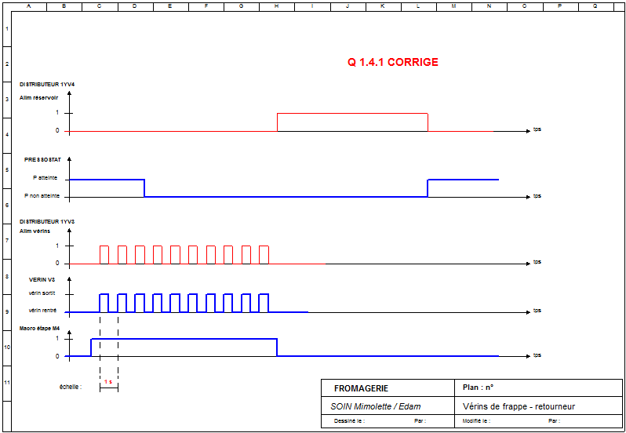

Q2.1 le cas le plus défavorable (type de fromage).

1 claie pleine de mimolettes = 16.2 + (14 x 4.2) = 75 Kg
1 claie pleine d’édam = 16.2 + (18 x 2.15) = 54.9 Kg
charge la plus lourde : mimolette
masse maxi à soulever (cadre + 2 pleines + 2 claies vides)
M totale = 1200 + (2x 75) + (2x16,2)= 1382,4 Kg
force de traction pour une sangle
(P=m.g) ⇒ F traction = (1382,4 x 10)/2 =6910 N par sangle
accélération
a_{t} = 0.3/0.5 = 0.6 m/s²
Fi supplémentaire au démarrage
F démarrage = (1382,4 /2) x 0.6 = 414,72 N
force maxi que peut subir la sangle et conclusion
F total = 6910 + 414,72 = 7324,72 N << 50000 N acceptables (coef de sécurité ≈7)

cause probable d’usure et remèdes
frottement de la sangle sur le rebord de la poulie
sangle
poulie
réglage

modifier la forme du rebord
ou
mauvais alignement de celle-ci/ à la tension de la sangle.

re réglage axial de la poulie à faire

Q2.2.1

Matériau métallique car capteur inductif voir Q9

Q2.2.2

Contact de type NO

Q2.2.3

Le défaut doit être mémorisé. En cas de défaut entrainant un arrêt de la machine seule une action volontaire de l'opérateur permettra qu'acquitter ce défaut. Donc le défaut doit doit mémorisé par un set et acquité par l'information Bp raz défaut.

Q2.2.4

Oui le câblage respecte le principe de la sécurité positive. En cas de coupure d'énergie sur le capteur inductif le système aura le même comportement orienté vers la sécurité.

Q2.2.5

Non le système n'est pas redondant. Chaque capteur assure une fonction de sécurité séparée chacun contrôle une sangle différente.
.

Q3.1.1

Le voyant vert signale la validation par le module de sécurité de la chaîne de sécurité.

Il va s'allumer si tous les ARu sont déverrouillés et les portes bien fermées à condition de presser le BPL1 si KS2 et KS3 sont bien revenus à l'état repos.

Il s'éteindra si enclenchement d'un ARU, ouverture porte, coupure alim … chaîne sécu

Q3.1.2

KS2 et KS3 en parallèle pour avoir une redondance sur les sorties du module.

Si L'un des 2 ne revient pas en position repos (reste ouvert), cela interdira alors la remise en énergie.

Q3.2.1 et Q3.2.2 (voir DR4)

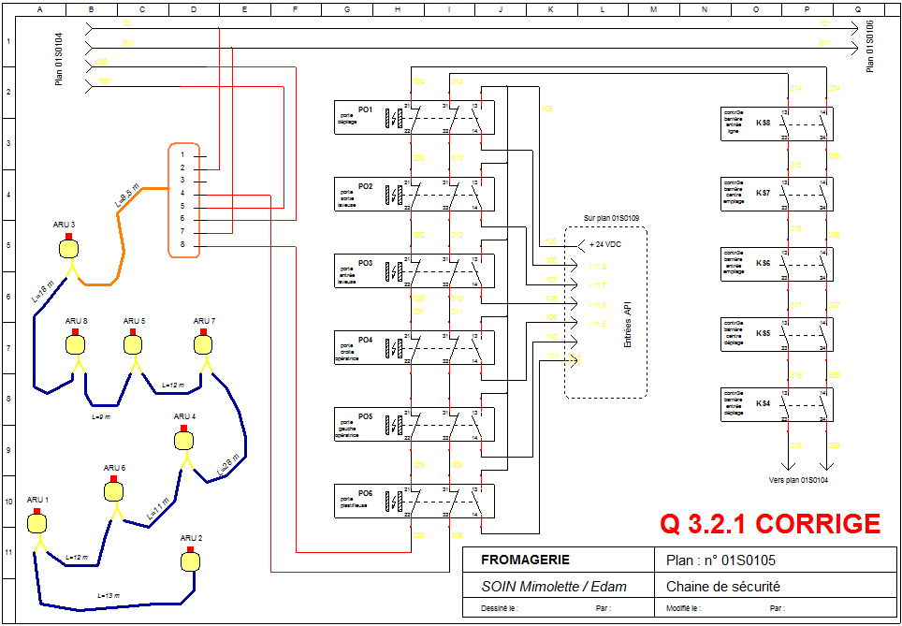

Nom | Désignation | Référence BANNER | Qté
BP ARU lumineux | BP ARU standard Yellow (armed), Red (flash, PUSH) | SSA-EB1PLXR-12ECQ8 | 8
Tés de liaison | Tés de liaison longueur 0,31m (1FT) | CSS-M12F81M12M81M12F81 | 7
Equerre de fixation | Simple | SSA MBK EEC1 | 8
Câble liaison module de sécurité au 1er ARU (ARU 3) | L=8,5 m  (comprise entre 4,57 et 9,14 m) | MQDC2S-830 | 1
Câble de liaison entre ARU lumineux | Longueur entre 7,62m et 15,2m | DEE2R-850D | 4
 | Longueur entre 15,2m et 22,9m | DEE2R-875D | 2
 | Longueur entre 22,9m et 30,5m | DEE2R-8100D | 1

Q 4.1

Les adresses IP sont du type 10.8.232.1/29

Le masque en binaire sera 11111111 11111111 11111111 11111000

Le masque en hexa sera 255 255 255 248

On peut raccorder 2³ -2 stations = 8-2 = 6 stations

Rq : -2 car 000 c'est le réseau et 111 c'est le broadcast

L'IP de la caméra ne peut être que 10.8.232.6

